Struktura warstwowa
Sieci komputerowe działają wykorzystując strukturę warstwową. W większości przypadków do wykonania jakiegokolwiek działania używa się kilku protokołów jednocześnie. Protokoły te działają w ten sposób, iż protokół niższej warstwy zajmuje się przenoszeniem informacji zawartych przez protokół warstwy wyższej. Każdy z protokołów zajmuje się innym zadaniem i mogę one pracować od siebie prawie niezależnie.
Z uwagi na warstwowy charakter opracowano główne dwa modele warstwowej budowy sieci:
- Model ISO/OSI - zawiera 7 warstw: fizyczną, łącza danych, sieci, transportową, sesji, prezentacji i aplikacji,
- Model TCP/IP – zawiera 4 warstwy: interfejsu sieciowego, internetowa, transportowa, aplikacji.
Oba modele są mocno teoretyczne i często w prawdziwym stosie protokołów ciężko każdy protokół przydzielić do pojedynczej warstwy.
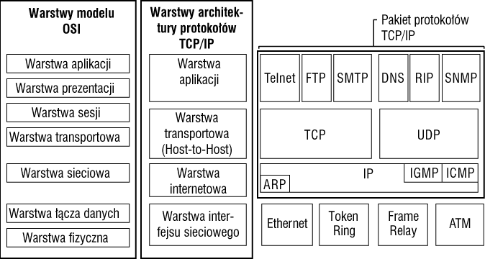

WireShark
Program ten służy do przechwytywania i analizowania ruchu sieciowego przychodzącego i wychodzącego z komputera.
- Proszę zainstalować Wireshark na maszynie wirtualnej. Podczas instalacji Wireshark’a należy zainstalować również bibliotekę WinPcap.

Protokół ICMP
Protokół ten zajmuje się powiadamianiem o problemach zachodzących w sieci komputerowych. Dodatkowo umożliwia on wysyłanie prośby o zwrócenia czegoś podobnego do echa.
- Proszę odłączyć tymczasowo karty sieciowe numer 1-2 w VirualBoxie (Settings->Network->Adapter X->Cable connected)
- Należy uruchomić Wireshark i ustawić nasłuchiwanie na trzeciej karcie sieciowej (tryb NAT, dostęp do internetu).
- Proszę zbadać adres adres bramy na interfejsie 3cim za pomocą polecenia uruchamianego przez konsolę (start→uruchom→cmd).
  - ipconfig
- Proszę użyć protokoł ICMP do nawiązania komunikacji z bramą
  - ping *.*.*.*
- Proszę wyłączyć przechwytywanie pakietów i podejrzeć zawartość pakietów ICMP w programie WireShark.
  - jakie adresy IP źródłowe i docelowe się tam pojawiają?
  - jakie adresy MAC źródłowe i docelowe są widoczne? Proszę znaleźć te same adresy z adresami MAC pozyskanymi przez następujące polecenia:
    - ipconfig /all
    - arp -a

Protokół DNS
Protokół ten zajmuje się głównie tłumaczeniem nazwy domeny na adres IP. Serwer DNS pracuje zwykle na porcie 53 protokołu transportowego UDP.

- Proszę odłączyć tymczasowo karty sieciowe numer 1-2 w VirualBoxie (Settings->Network->Adapter X->Cable connected)
- Należy uruchomić Wireshark i ustawić nasłuchiwanie na trzeciej karcie sieciowej (tryb NAT, dostęp do internetu), następnie w konsoli (start→uruchom→cmd) uruchomić
  - ipconfig /flushdns to polecenie usuwa zawartość pamięci podręcznej zawierającej powiązania między adresami domen a adresami IP
  - ping interia.pl to polecenie wyśle prośbę do domeny interia.pl o przysłanie zwrotnej informacji podobnej do echa (owym echem zajmuje się m.in. protokół ICMP).
- W oknie Wireshark powinny się pojawić pakiety DNS i ICMP wysłane oraz otrzymane przez maszynę wirtualną. Należy przerwać dalsze przechwytywanie pakietów.
- Proszę podejrzeć w pakiecie zwrotnym (z odpowiedzią) DNS i znaleźć:
  - adres IP dla domeny „interia.pl”,
  - adresy IP źródłowy i docelowe,
Skąd wynikają powyższe adresy???
Aby znaleźć miejsce występowania powyższych danych należy przejrzeć schemat ramki ethernet, pakietu IPv4, datagramu UDP i komunikatu DNS.
Proszę wśród adresów IP pakietów DNS znaleźć adres IP serwera DNS, powinien być on taki sam jak podany przez polecenie ipconfig /all – serwery DNS.
- Proszę ustawić filtr w Wireshark akceptujący pakiety wysyłane za pomocą UDP na port 53 lub odbierane za pomocą UDP z portu 53 (DNS) i ponownie włączyć przechwytywanie ruch sieciowego przez WireShark.
- Należy uruchomić przeglądarkę i otworzyć kilkukrotnie nową stronę, na przykład http://nowgoogle.pl. Następnie proszę sprawdzić ile pakietów zostało przechwyconych przez Wireshark i co one zawierają.
- Następnie proszę uruchomić polecenie „ipconfig /flushdns” i ponownie uruchomić przeglądarkę na tej samej stronie. Powinny się pojawić ponownie te same pakiety w Wireshark.
- Proszę wyłączyć przechwytywanie pakietów programem WireShark.

DHCP (Dynamic Host Configuration Protocol),

ARP (Address Resolution Protocol)
DHCP zajmuje się przydzielaniem adresu IP tym interfejsom sieciowym, które nie posiadają ustalonego adresu IP. Działa to w ten sposób, iż interfejs sieciowy wpięty do sieci, który nie ma ustalonego adresu IP, sam wysyła zapytanie do sieci lokalnej, aby dowolny serwer DHCP wpięty do tej sieci lokalnej podał mu jakim adresem IP ma się posługiwać, oraz jaki jest adres bramy i sugerowanego serwera DNS.
ARP działa jedynie w ograniczonym zasięgu sieci lokalnej, służy on do zamiany adresu IP na adres MAC. Adres MAC jest adresem używanym przez protokół Ethernet i pochodne. Ma on długość 6 bajtów.
- Proszę ustawić przechwytywanie ruchu zainicjowanego przez protokoły DHCP i ARP na 3ciej karcie sieciowej. Następnie proszę wyłączyć i włączyć 3-cią kartę sieciową i użyć polecenia ping interia.pl. Należy przyjrzeć się jakie dane zostały pozyskane przez te protokoły.

HTTP (Hypertext Transfer Protocol)
Protokół ten służy do przesyłania plików w ramach WWW (World Wide Web) i jest on głównie wykorzystywany przez przeglądarki internetowe.
- Proszę ustawić filtr w Wireshark akceptujący pakiety wysyłane przez TCP na port 80 (HTTP) i ponownie odwiedzić stronę „google.pl”. Proszę za pomocą WireShark policzyć liczbę obrazków, o które poprosiła przeglądarka (należy śledzić polecenie GET protokołu HTTP).
W przypadku zastosowani HTTP typowy stos protokołów to:

Przydatne polecenia konsoli
- arp -a – wyświetla tabelę ARP – czyli powiązania adresów IP urządzeń w sieci lokalnej a ich adresów MAC.
- ping *.*.*.* - wysyła prośbę do komputerów o przysłanie zwrotnej informacji podobnej do echa. Wykorzystuje protokół ICMP.
- ipconfig, ipconfig /all – wyświetlają informacje na temat ustawień interfejsów sieciowych.

